Конфигурация: Бухгалтерия 3.0 (снята с поддержки)

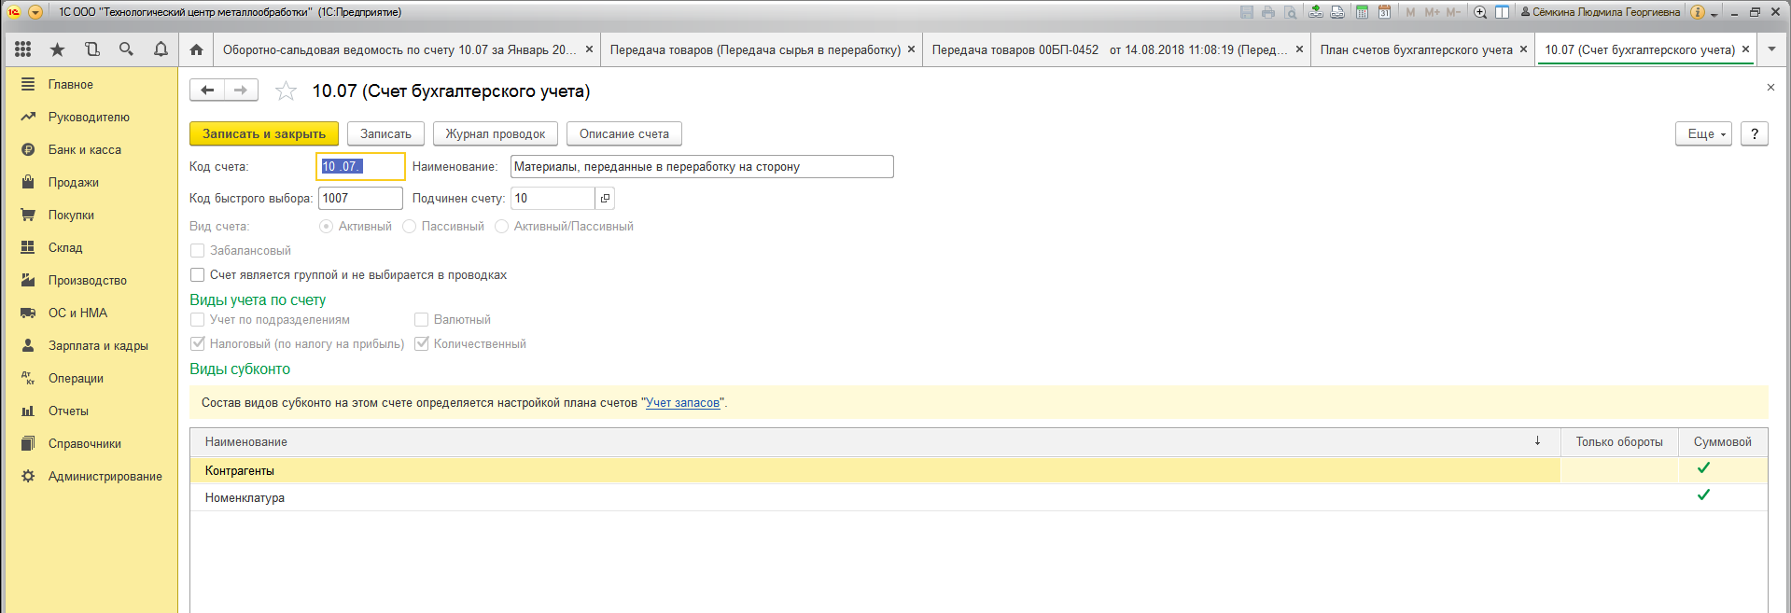
На счете 10.07 все три субконто заняты: Контрагенты, Номенклатура и Партии (наличие третьего субконто зависит от настройки программы).

Пользователь хочет видеть ОСВ по счету 10.07 в разрезе договоров.
Необходимо продумать, как это можно реализовать программно.

Более детальное описание задачи.
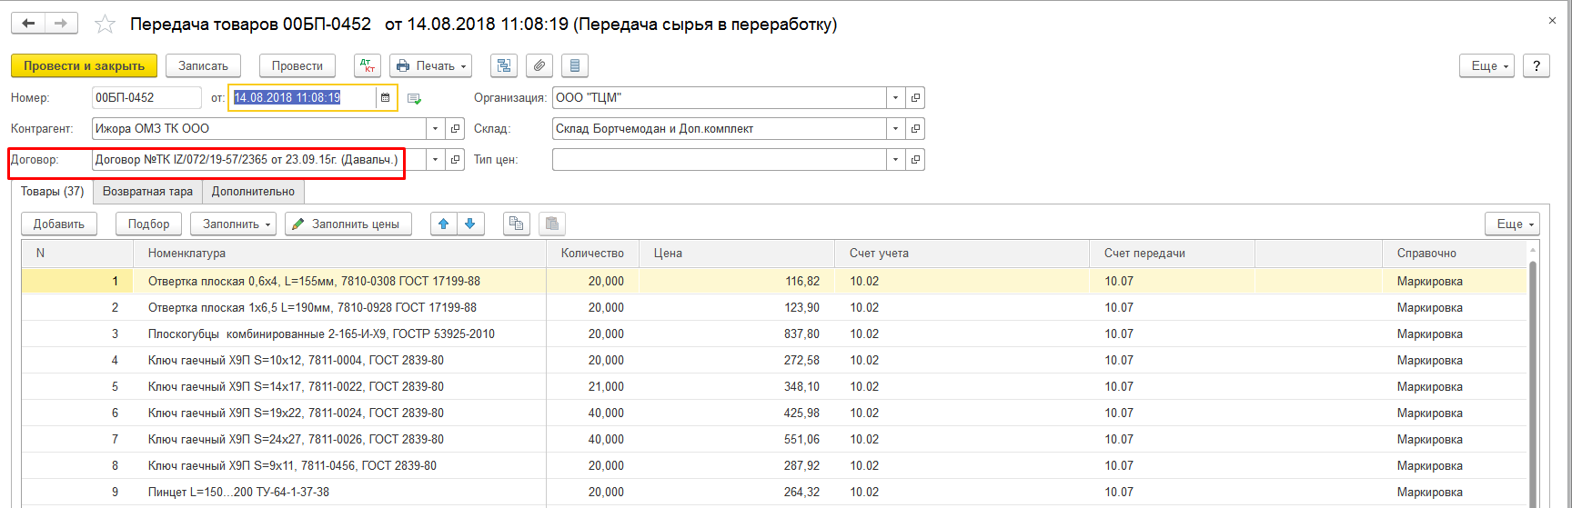
В документах Передача сырья в переработку и Поступление из переработки указывается договор.

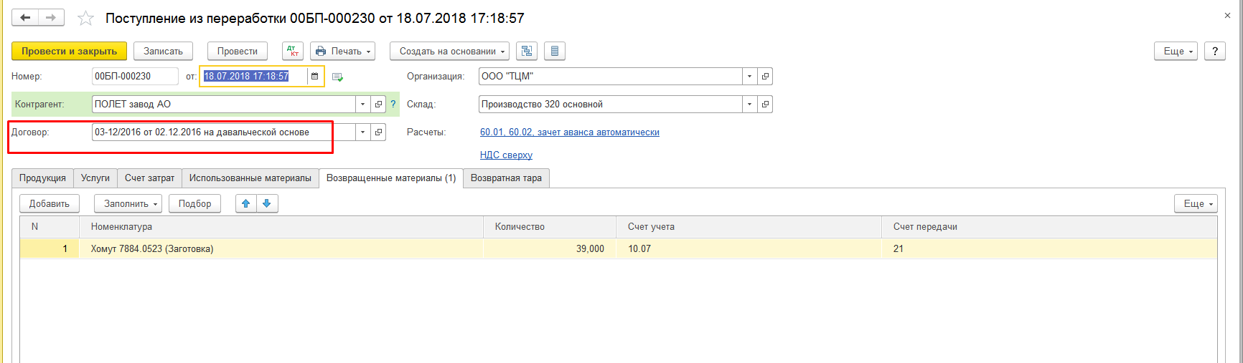

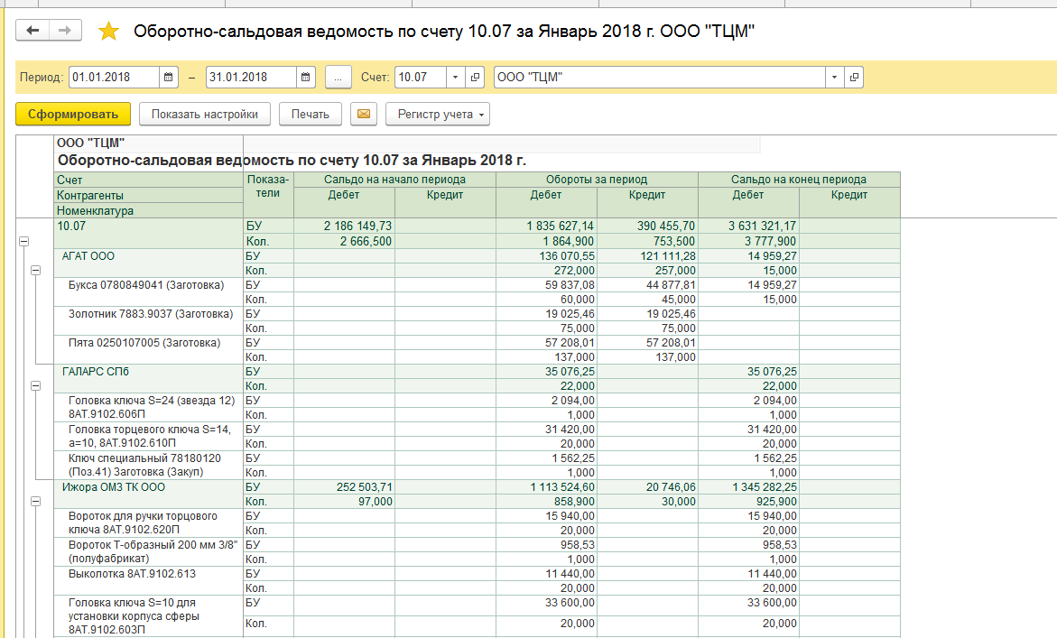
Но в ОСВ по счету 10.07 эта информация не отражается:

Пользователь же хочет анализировать движение давальческого сырья в разрезе договоров.

